 |  | CBD
 |  |  |  | Distr.  GENERAL  UNEP/CBD/RM/WS/2014/4/2  25 September 2014  RUSSIAN  ORIGINAL: ENGLISH
РЕГИОНАЛЬНЫЙ СЕМИНАР ДЛЯ СТРАН ВОСТОЧНОЙ ЕВРОПЫ И ЦЕНТРАЛЬНОЙ АЗИИ ПО МОБИЛИЗАЦИИ РЕСУРСОВ
Остров Вильм, Германия, 26-28 мая 2014 года

ДОКЛАД О РАБОТЕ СЕМИНАРА

ВВЕДЕНИЕ
- В соответствии с поручением, данным Конференцией Сторон Конвенции, настоящий семинар является одним из серии региональных семинаров по оказанию поддержки Сторонам при определении надежных исходных параметров и структуры представления отчетности, а также по подготовке национальных планов финансирования биоразнообразия (см. пункт 27 решения XI/4).
- Настоящий семинар был организован секретариатом Конвенции о биологическом разнообразии (КБР), Программой развития Организации Объединенных Наций в рамках ее Инициативы по финансированию биоразнообразия (БИОФИН), Программой Организации Объединенных Наций по окружающей среде (ЮНЕП) в рамках Всемирного центра мониторинга окружающей среды ЮНЕП (ЮНЕП-ВЦМООС) при финансовой поддержке, оказанной правительством Дании и Европейским союзом. Семинар принимало правительство Германии при участии ее Международной академии охраны природы.
- Ниже приводятся конкретные цели семинара:
      - укрепить потенциал участников по применению соответствующих методологий, основ и инструментов для идентификации, оценки и представления отчетности по существующему финансированию биоразнообразия, с тем чтобы определить стабильные исходные уровни финансирования и разработать национальные планы финансирования, в том числе финансовые целевые показатели, для эффективного осуществления пересмотренных НСПДСБ; и
      - в целях эффективной мобилизации финансовых ресурсов углубить представления участников о важности определения значимых ценностей биоразнообразия и учета таких ценностей при планировании политики, в том числе в пересмотренные национальные стратегии и планы действий по сохранению биоразнообразия (НСПДСБ); а также о существующих тематических исследованиях и передовой практике по соответствующим подходам и показателям для такого определения и учета.
- В работе семинара принимали участие эксперты по мобилизации ресурсов, назначенные правительствами следующих стран: Албании, Беларуси, Боснии и Герцеговины, Грузии, Кыргызстана, Республики Молдова, Таджикистана и Украины. Был представлен также ряд учреждений Организации Объединенных Наций и соответствующих международных и национальных организаций: Всемирный центр мониторинга окружающей среды ЮНЕП (ЮНЕП-ВЦМООС), Программа развития Организации Объединенных Наций (ПРООН), Глобальный экологический фонд Программы развития Организации Объединенных Наций, Программа Организации Объединенных Наций по окружающей среде, Программа Дунай-Карпаты Всемирного фонда дикой природы и Стокгольмский центр устойчивости. Список участников приведен в приложении VI к настоящему докладу. Документы, подготовленные к семинарам, и представленные доклады размещены по адресу http://www.cbd.int/doc/?meeting=RMWS-2014-04. Совещание проводилось на английском и русском языках.
ПУНКТ 1 ПОВЕСТКИ ДНЯ. ОТКРЫТИЕ СЕМИНАРА
- Церемония открытия началась в 20:20 в воскресенье, 25 мая 2014 года.
- Г-н Маркус Леманн, представляющий секретариат Конвенции о биологическом разнообразии, обратился к участникам со вступительным словом и приветствовал их от имени Исполнительного секретаря Конвенции. Он выразил свою признательность за международную поддержку, оказанную ПРООН и программой БИОФИН. В продолжение своего выступления он представил обзор целей и повестки дня трехдневного семинара, рассказав о том, что будет изложена методология БИОФИН ПРООН, а практические занятия помогут участникам обсудить возможности использования данной методологии и результатов работы ЮНЕП-ВЦМООС для обоснования значения биоразнообразия. Он также подчеркнул важное значение пересмотра НСПДСБ для учета ценностей биоразнообразия, в том числе экономических ценностей, с тем чтобы можно было убедить соответствующие министерства в необходимости инвестировать в биоразнообразие. Он завершил свое вступительное слово, выразив благодарность правительству Германии за проведение семинара и Европейскому союзу за его финансирование, а также ПРООН, ЮНЕП и ЮНЕП–ВЦМООС за совместную организацию семинара.
- Г-жа Джеймисон Эрвин, представляющая инициативу БИОФИН Программы развития Организации Объединенных Наций, подчеркнула, насколько важно рассматривать биоразнообразие как инвестицию, а не расходы, обратив особое внимание на связи биоразнообразия с такими проблемами, как продовольственная обеспеченность, обеспечение средств к существованию и снижение риска стихийных бедствий. Г-жа Эрвин также перечислила этапы, образующие траекторию развития: i) представление о современной траектории развития и ценности природы; ii) национальная политика ; iii) практика (бизнес в обычном порядке или устойчивое управление); и iv) итоги и результаты. Она назвала удачным стечением обстоятельств то, что мы намерены двигаться вперед.
- Тьерри Лукас, представляющий ЮНЕП, а также в качестве координатора по биоразнообразию в Европе, отметил, что он проявлял большой интерес к данному семинару, поскольку существовала потребность в значительных средствах для подготовки пересмотренных НСПДСБ. Он выразил желание, чтобы его представительство оказывало поддержку осуществлению НСПДСБ и использованию финансовых инвестиций, необходимых для достижения их целей. Он завершил свое вступительное слово, подчеркнув, что ожидает активного обмена опытом между странами и новой информации о том, какие шаги могло бы предпринять европейское представительство ЮНЕП, чтобы помочь участвующим странам.
- Затем, участников семинара пригласили представиться и рассказать о том, какова ситуация в их странах с пересмотром НСПДСБ:
- г-жа Милена Козомара (ПРООН-ГЭФ) отметила, что в Сербии в 2011 году была разработана стратегия, которая в настоящее время нуждается в дальнейшем развитии;
- г-н Умутбек Раимов (Кыргызстан) рассказал о том, что его правительство представило новые руководящие принципы и приоритеты в области биоразнообразия на 2024 год, которые также включали национальный план до 2020 года, при этом оба документа недавно были утверждены;
- г-жа Татьяна Новикова (Таджикистан) сообщила о том, что в национальном плане по мобилизации ресурсов существует экологический раздел, включенный в редакцию 2013 года. Она подчеркнула, что исключительно полезным поучительным опытом была попытка провести расчеты и представить биоразнообразие в качестве актива. Вместе с тем в процессе приходилось сталкиваться со множеством проблем, связанных с синергизмом и сотрудничеством между ведомствами. В заключение она отметила, что Таджикистан планирует к августу текущего года представить стратегию, и процесс в целом должен быть завершен до конца года;
- г-жа Лилия Эладий (Республика Молдова) сообщила, что ее страна находится на последних этапах, и что к концу текущего года она надеется получить отзывы от всех ведомств и направить документ на утверждение исполнительного комитета и кабинета;
- г-н Андрей Кузьмич (Беларусь) отметил, что в его стране существует стратегия сохранения биоразнообразия на период 2010-2020 годов и план НСПДСБ, который также действует на период до 2020 года;
- г-н Ади Хабул (Босния и Герцеговина) сообщил, что пятый национальный доклад его страны был направлен в секретариат, а итоговый документе, содержащий раздел о мобилизации ресурсов, будет представлен в сентябре текущего года;
- г-жа Одета Сато (Албания) отметила, что НСПДСБ будет пересмотрен к сентябрю текущего года. Она также подчеркнула, что Албания переживает период перемен, поэтому значительная часть информации и данных в существующем НСПДСБ устарела, но проблемы остались без изменений. Наибольшая часть природоохранного бюджета выделялась на охраняемые районы;
- г-жа Нона Хелайя (Грузия) отметила, что возлагает большие надежды на предстоящий семинар, поскольку в ее стране совсем недавно был утвержден пересмотренный НСПДСБ, подготовленный совместно с ОМР (Немецкое общество по международному сотрудничеству), где особое внимание уделяется целям Конвенции о биологическом разнообразии (КБР). Ее коллега, г-жа Натия Кобакидзе (ОМР) сообщила, что Министерство Грузии обратилось за помощью по пересмотру НСПДСБ, и он соответствовал целевыми задачами по сохранению и устойчивому использованию биоразнообразия, принятым в Айти, и глобальному Стратегическому плану в области сохранения биоразнообразия. Стратегия включала план мероприятий, но необходимо было разработать годовой план осуществления, с тем чтобы определить ресурсы, необходимые для реализации стратегии;
- г-жа Олена Легка (Украина) сообщила, что в ее стране подготовлена стратегия до 2020 года. В действующий план включены все основные целевые задачи в области биоразнообразия на период до 2016 года; второй этап охватывал 2016-2020 годы. В настоящее время они собирали материалы для следующего этапа плана осуществления.
- Г-жа Гизела Штольпе, представляющая Международную академию охраны природы, приветствовала всех участников на Острове Вильм и кратко рассказала об истории острова. Она также информировала о некоторых организационных вопросах и пожелала участникам плодотворной работы.

ПУНКТ 2 ПОВЕСТКИ ДНЯ. ПОнимание более широкого КОНТЕКСТА: определение и интеграция выгод и ценностей биоразнообразия
- Г-жа Мария Шульц, член Группы высокого уровня по глобальной оценке ресурсов для осуществления Стратегического плана в области сохранения и устойчивого использования биоразнообразия на 2011-2020 годы, представила основные выводы по второму этапу работы группы. Она перечислила основные выводы первого этапа работы группы в части выполнения целевых задач по сохранению и устойчивому использованию биоразнообразия, принятых в Айти, и описала подход, утвержденный для второго этапа работы группы. Г-жа Шульц пояснила, что особое внимание на втором этапе уделялось определению диапазона затрат на осуществление мероприятий, необходимых для выполнения целевых задач, а также возможности обеспечения выгод с наименьшими затратами посредством принятия мер как внутри, так и за пределами сектора биоразнообразия. Что касается новых ключевых положений Группы, среди особо важных проблем она отметила необходимость расширять участие, совершенствовать институты и управление.
- Обратившись к регионам Европы и Азии, г-жа Шульц представила общий обзор региональных выводов, в том числе следующее: i) в этих двух регионах существовали убедительные доказательства выгод сохранения и устойчивого использования биоразнообразия; ii) в большинстве стран, по-видимому, образовался значительный разрыв между доступными и необходимыми ресурсами для выполнения целевых задач по сохранению и устойчивому использованию биоразнообразия, принятых в Айти; и iii) странам необходимо было инвестировать в более прочную правоприменительную и институциональную основу как фундамент для осуществления экологического управления. НСПДСБ стран Восточной Европы в состоянии еще более улучшать их информационную основу в отношении необходимых инвестиций/действий/мер. Среди стран-членов ЕС отмечалась потребность сосредоточить усилия на создании потенциала в отношении использования возможностей финансирования и повышения осведомленности, тогда как в странах Восточной Европы, не входящих в ЕС, приоритет следует отдавать основополагающей деятельности, например, фундаментальным исследованиям состояния экосистем, определению охраняемых районов, а также разрешению правовых проблем и проблем соблюдения. Главными проблемами обеспечения эффективной природоохранной политики в Азии были отсутствие осведомленности общественности и политической воли, а также недостаточный потенциал для применения существующего законодательства и отсутствие необходимых научных знаний и исследовательской квалификации. В заключение она сообщила о том, что необходимо еще больше ресурсов, но доступ к количественным данным о потребностях в ресурсах и расходах был весьма ограниченным.
- В ходе дальнейшего обсуждения были сделаны следующие замечания и затронуты приведенные ниже вопросы:
- были продемонстрированы прямые выгоды в плане создания рабочих мест и роста доходов в природоохранных зонах в случаях, представленных Венгрией и Польшей, при этом устранению вредных стимулов могло бы расширить доступность финансовых ресурсов и снизить нагрузку на биоразнообразие. По данным группы выполнение целевых задач по сохранению и устойчивому использованию биоразнообразия, принятых в Айти, например, 2 и 3, могло бы в немалой степени способствовать достижению других целевых задач, например, целевой задачи 11;
- понимание связи между ВВП и политикой в области биоразнообразия было важным для политиков, которые хотели бы видеть осязаемые экономические выгоды, например, ценность биоразнообразия как средства защиты (вклад биоразнообразия в устойчивость). Вместе с тем было важно избегать чрезмерного агрегирования, поскольку некоторые ценности невозможно представить в денежном выражении. И несмотря на то что некоторые связи можно провести достаточно просто, по крайней мере в качественном выражении, например, экономический вклад экотуризма, другие связи гораздо сложнее продемонстрировать или оценить количественно.
- Г-н Абиша Мапендембе (ЮНЕП–ВЦМООС) рассказал о процессе пересмотра НСПДСБ и различных отправных точках и подходах, которые обеспечивают поддержку включения ценностей биоразнообразия. Он представил исходную информацию о соответствующем проекте, который осуществляет ЮНЕП-ВЦМООС и Институт европейской экологической политики совместно с секретариатом КБР, и которые финансируется Министерством окружающей среды, продовольствия и развития сельских территорий Соединенного Королевства Великобритании и Северной Ирландии. После перечисления различных ценностей биоразнообразия (экономических, культурных, внутренних и социальных), а также их значения для включения тематики биоразнообразия он рассказал о различных отправных точках включения ценностей на конкретных этапах процесса пересмотра НСПДСБ. Может использоваться набор вспомогательных подходов, в том числе вовлечение субъектов деятельности, оценка экосистем, картирование экосистемных услуг, индикаторы экосистемных услуг, денежная оценка и бухгалтерский учет. В завершение он предложил проводить тематические страновые исследования распространенного опыта передовой практики. ЮНЕП-ВЦМООС представил руководящие указания о том, как готовить "экономическое обоснование биоразнообразия", диагностический инструмент, если вы намерены включить тематику биоразнообразия на национальном уровне.
- Г-жа Нона Хелайя и г-жа Натия Кобакидзе (Грузия) дополнили доклад г-на Мапендембе, представив общий обзор процесса пересмотра НСПДСБ в из стране, а также, рассказав о возникших проблемах. Координируемая Министерством и в сотрудничестве с широким кругом субъектов деятельности, включая политиков, НПО и экспертов из научного и академического сообщества, была проведена совместная разработка стратегии с привлечением также всех заинтересованных министерств и при постоянном взаимодействии с ними в целях содействия процессу политического согласия.
- Участники согласились с тем, что поддержка взаимодействия и координации с различными министерствами имеет важнейшее значение. Например, г-жа Татьяна Новикова (Таджикистан) отмечала, что ее провело три национальных семинара с различными министерствами, обращая внимание на восходящий комплексный подход, в том числе на необходимость повысить осведомленность общественности, в частности, на национальном уровне.
- В продолжение утреннего заседания обсуждалась тема экосистем и биоразнообразия, а также проводилось практическое занятие по подготовке сценария. Г-н Маркус Леман представил поэтапный подход ЭЭБ к стоимостной оценке. Он подчеркнул важное значение i) определения того, какие экосистемные услуги относятся к наиболее актуальным и вероятным сценариям (бизнес в обычном порядке или устойчивое управление); ii) выяснения информационных потребностей и выбора надлежащих методов, критериев и индикаторов; iii) оценки ожидаемых изменений потока экосистемных услуг; и iv) оценки распределительного воздействия вариантов политики. Многие из инструментов стоимостной оценки были слишком дорогостоящими, трудоемкими для применения на практике и требовали значительного технического опыта. Следует применять критерий издержек-выгод к самой стоимостной оценке.
- Последовательность действий в рамках подхода ЭЭБ заключается в следующем: i) определить и согласовать существующие проблемы принятия решений, которые могут включать формулировку стилизованных сценариев для различных вариантов; ii) определить наиболее важные экосистемные услуги в конкретном контексте; iii) рассмотреть возможность использования инструментов, например, накопленных рыночных данных, подходов на основе затрат; и iv) использовать значимые и практически применимые в настоящем контексте индикаторы благосостояния человека.
- Опираясь на данный подход, участники проводили интерактивное практическое занятие по построению сценария для стоимостной оценки экосистем и биоразнообразия, а также подготовке экономического обоснования для биоразнообразия, и все результаты и таблицы этого практического занятия можно найти ниже в приложении I. В своих отзывах о практическом занятии участники подчеркивали важное значение необходимости находить общий язык с официальными органами, которые принимают решения о финансировании в отношении биоразнообразия, "трансформируя" инструменты и идеи в положения, которые понятны политикам и могут быть восприняты ими. Участники отмечали, что концепция экосистемных услуг, по-видимому, обеспечивала основу для взаимопонимания между Министерство охраны окружающей среды и Министерством финансов, позволяющую убедить последнее в том, что инвестирование в биоразнообразие позволит получить выгоды.

ПУНКТ 3 ПОВЕСТКИ ДНЯ. ПОнимание более широкого КОНТЕКСТА: УЧАСТНИКИ и УЧРЕЖДЕНИЯ
- Г-жа Джеймисон Эрвин (ПРООН) представила методологию БИОФИН ПРООН, которая опиралась на четыре концептуальные основы: i) обзор государственных и частных расходов; ii) система индикаторов нагрузки, состояния, реагирования; iii) нагрузка и состояния с анализом основных причин; и iv) методология стоимостной оценки.
- Г-жа Эрвин рассказала о следующих стилизованных этапах разработки национальных стратегий мобилизации ресурсов: i) определение движущих сил утраты биоразнообразия; ii) определение соответствующих участников и учреждений, в том числе из различных экономических секторов; iii) пересмотр расходов, связанных с биоразнообразием; iv) оценка затрат приоритетных стратегий и действий; v) расчет финансового дефицита; vi) определение потенциальных механизмов финансирования и связанных с ними участников; и vi) объединение всего вышеперечисленного в план мобилизации ресурсов.
- Участники затем приглашались для проведения практического упражнения для подготовки сводного обзора по региону в отношении статуса пересмотра НСПДСБ и разработки плана мобилизации ресурсов. Результаты данного упражнения приведены в приложении IV к настоящему докладу.
- После доклада г-жи Эрвин участникам было предложено разделиться на небольшие группы для проведения практического занятия по определению соответствующих финансовых участников и учреждений. Две группы представили следующие результаты:
- первая группа анализировала сектор горнодобывающей промышленности и его воздействие на производство продуктов питания, а также качество воды и водоснабжение. Они выяснили, что основные причины можно отнести на счет политики, в том числе низкое качество экологических оценок или слабую координацию и/или политику в секторах в отношении землепользования и политики восстановления;
- вторая группа анализировала секторе лесного хозяйства и выявила практику лесоводства, которая приводит к утрате биоразнообразия, а именно, вырубку лесов. В отношении незаконной вырубки группа отмечала наличие правовых инструментов соблюдения закона; вместе с тем к негативным факторам, особенно сильно влияющим на биоразнообразие, относился экономический стимул экспорта древесины. К мерам по смягчению могла относиться разработка финансовых механизмов, которые возлагали на вырубающие лес организации ответственность за сохранение районов, наиболее богатых биоразнообразием, или за посадку леса. К другим мерам, которые могли бы смягчить неблагоприятное воздействие, относятся правила лицензирования, которые обязывали проводить лесовосстановление одновременно с расширением осведомленности и правоприменительными мерами.
- Г-н Абиша Мапендембе (ЮНЕП-ВЦМООС) представила проект ЮНЕП по расширению сотрудничества между касающимися биоразнообразия многосторонними природоохранными соглашениями (МПС), в том числе в отношении мобилизации ресурсов. Он пояснил, что фрагментированная система глобального экологического руководства, в том числе различные касающиеся биоразнообразия конвенции, вызвала повсеместную потребность в более высокой эффективности, результативности и согласованию между МПС на всех уровнях. Целью проекта (на 2013-105 годы), который будет реализован в рамках четырех рабочих пакетов, был анализ и подготовка рекомендательных руководящих указаний в отношении возможностей расширения сотрудничества между связанными с биоразнообразием МПС на всех уровнях, в том числе в отношении синергизма мобилизации ресурсов. В соответствии с анализом опросных листов, проведенным в рамках проекта, отмечалось значительное дублирование опыта участников, в частности, между Конвенцией о биологическом разнообразии, Конвенции о международной торговле видами дикой фауны и флоры, находящимися под угрозой исчезновения (СИТЕС) и Конвенцией об охране мигрирующих видов (КМВ).
- После доклада участники отмечали i) преимущества совершенствования субрегионального сотрудничества, например, в рамках Конвенции об охране мигрирующих видов; и ii) потребность обеспечить синергизм на основе практических случаев и при поддержке конвенций.

ПУНКТ 3 ПОВЕСТКИ ДНЯ. Определение исходного уровня и отчетность
- Г-жа Джейми Эрвин (ПРООН) представила обзор по связанным с биоразнообразием расходам. Она подчеркнула важное значение данного этапа, поскольку он устанавливал исходный уровень государственных и частных расходов на связанные с биоразнообразием мероприятия, а также определял финансовый дефицит между текущим уровнем расходов и предполагаемым уровнем расходов на осуществление НСПДСБ. Она сформулировала общее представление о следующих этапах обзора расходов: i) определить соответствующих финансовых участников; ii) получить бюджетные данные от соответствующих финансовых участников; iii) разработать единую согласованную систему кодирования и обработки всех данных; iv) проанализировать все соответствующие расходы за прошлые периоды и прогнозировать будущее.
- Г-жа Эрвин также изложила три основных проблемы обзора расходов: i) значимость (некоторые расходы более значимы для биоразнообразия по сравнению с другими); ii) эффективность (некоторые расходы были более эффективными с точки зрения сохранения биоразнообразия по сравнению с другими); и iii) экологические вредные расходы (некоторые расходы наносили ущерб биоразнообразию).
- В ходе последовавшей дискуссии участники отмечали i) важное значение надлежащей оценки субсидий и расходов, поскольку некоторые субсидии оказывали положительное, а иные – отрицательное воздействие на биоразнообразие; ii) необходимость учитывать все источники и структуры, в том числе государственные, донорские и частных инвесторов; iii) потребность согласования обзоров расходов с существующими процедурами, например, планами закупок или письмами-согласованиями; iv) роль учета эффективности и результативности расходов.
- Г-н Маркус Леманн (СКБР) рассказал о связях между мобилизацией ресурсов для осуществления НСПДСБ и программой глобальной мобилизации ресурсов. Он ознакомил участников с глобальным контекстом и элементами глобальных руководящих указаний, в том числе предварительными целевыми задачами по глобальной мобилизации ресурсов, утвержденными на одиннадцатом совещании Конференция Сторон (решение XI/4) с использованием показателей 2006-2010 годов в качестве отправной точки. Он также представил резюме первых впечатлений от анализа отчетности по внутренним расходам, отметив разнящееся число представлений от прямых и непрямых источников и от центральных, региональных и муниципальных органов государственного управления, а также то, что информация по другим источникам, например, частный сектор и НПО, была еще более разрозненной. Центральные расходы, непосредственно связанные с биоразнообразием, обычно были небольшими, но расходы, косвенно затрагивающие биоразнообразие, могли быть значительными, а в некоторых случаях были гораздо больше. Существует множество методологий, и необходимо также рассматривать роль присущих конкретной стране структур государственного управления и неденежных или нефинансовых "расходов". В заключение он привел разъяснение двойной роли определения исходного уровня: оно создает основу для плана эффективной мобилизации ресурсов для пересмотренных НСПДСБ и вносит вклад в глобальный процесс (за счет основы отчетности), тем самым способствуя сохранению политического импульса, сформированного на глобальном уровне.
- По итогам доклада прошел активный обмен информацией о процессах разработки национальной политики и о том, каким образом определялись связанные с ними финансовые потребности, при этом приводились следующие комментарии: i) роль НПО заключалась в предоставлении финансирования, а также финансовой информации: некоторые долгосрочные проекты, например, мониторинг биоразнообразия, получали финансирование, выделяемое из государственного бюджета, тогда как другие таких средств не получали, и в этих случаях было важно убедить принимающих решение на высшем уровне в наличии других источников финансирования для предлагаемой деятельности; ii) краткосрочные бюджетные циклы иногда создавали ограничения для долгосрочного финансового планирования; iii) в других случаях государственные программы, например, по охраняемым районам, по экологическому мониторингу и лесному хозяйству, включая проблемы лесовосстановления, предусматривала 5-летний план финансирования, чтобы обеспечить гарантии выделения финансовых ресурсов на такую деятельность. Придание НСПДСБ юридически обязательного статуса могло бы помочь гарантировать надлежащее рассмотрение проблем финансирования, например, в рамках соответствующих бюджетных ассигнований; iv) общее значение разработки финансовой стратегии, которая устанавливает детализированную процедуру подготовки финансовых оценок и которая предусматривает схему распределения финансовых ресурсов в бюджете.

ПУНКТ 4 ПОВЕСТКИ ДНЯ. ОБОСНОВАНИЕ СТОИМОСТИ И ОПРЕДЕЛЕНИЕ ДЕФИЦИТА ФИНАНСОВ
- Г-жа Джеймисон Эрвин (ПРООН) рассказала о втором этапе мобилизации ресурсов в НСПДСБ, в частности, определении стоимости стратегий НСПДБ. Отметив, что обоснование стоимости было важным шагом на пути определения дефицита финансов по сравнению с доступными ресурсами, она затем представила обзор шести основных проблем обоснования стоимости: i) разовые затраты по сравнению с текущими; ii) временные сроки (не все расходы будут происходить одновременно); iii) определение последовательности и приоритетов (не все стратегии и связанные с ними расходы одинаково значимы); iv) прибыль на инвестиции с использованием модели калькуляции затрат по направлениям деятельности; v) издержки вследствие бездеятельности (разработчики планов могут рассматривать множество сценариев инвестиций, но должны также учитывать и издержки вследствие бездеятельности); и vi) временной горизонт для анализа.
- После доклада в малых группах прошел обмен опытом по обоснованию стоимости. В группах обсуждалось следующее:
- первая группа (Босния, Грузия, Албания) сообщила, что в их странах не проводится разбивка расходов по каждой бюджетной статье; это делается, главным образом, только для заработной платы и некоторых налогов. Для каждого направления деятельности готовится подробный бюджет. Например, несмотря на то что сумма средств, выделяемая на охраняемые районы, была известна, детализация сумм ассигнований формируется только на более поздних этапах. Например, в Грузии директор бюджетного управления и технические директора ежегодно устанавливали и определяли приоритеты главных направлений, и на основании такого анализа происходило распределение бюджета по конкретным направлениям. Директор по охраняемым районам отвечал за разработку подробного финансового плана бюджетных ассигнований для охраняемых районов. Каждый проект предусматривал анализ выгод, получаемых от инвестиций, а также ожидаемых за пять лет краткосрочных результатов;
- вторая группа отмечала, что определение бюджетных ассигнований часто оказывалось сложным, например, по причине частых изменений в административной системе управления. Несмотря на то что для обеспечения эффективности было важно определить приоритеты деятельности и разработать индикаторы, которые были бы подспорьем для оценки достигнутых результатов, такие элементы не включались в собственно стратегию, чтобы сохранить достаточную гибкость: если бы приводимые показатели были бы чрезмерно детализированы, возникал бы риск их устаревания к моменту реализации.

ПУНКТ 5 ПОВЕСТКИ ДНЯ. Устранение финансовых дефицитов
- После экскурсии по Острову Вильм г-жа Джеймисон Эрвин (ПРООН) представила общий обзор различных механизмов финансирования биоразнообразия. Она пояснила, что по оценкам Группы экспертов высокого уровня по финансированию биоразнообразия для выполнения целевых задач по сохранению и устойчивому использованию биоразнообразия, принятых в Айти, потребуются затраты от 150 млрд долл. США до 450 млрд долл. США ежегодно. При этом официальная международная помощь на цели развития (ОПР) составляла менее 5 млрд долл. США в год (менее 5%). Глобальная оценка затрат на охраняемые районы составляла 34 млрд долл. США в год, и в настоящее время покрывается только половина этих расходов (примерно 17 млрд долл. США в год). Она привела финансовый дефицит для охраняемых районов в Белизе в качестве примера того, как нужно рассчитывать финансовый дефицит и, опираясь на такие расчеты, готовить план по устранению подобного дефицита. Затем она проанализировала набор доступных финансовых механизмов, например, положительные налоговые стимулы, налогово-бюджетная реформа, политика закупок, ограничение и торговля квотами на выбросы, схемы оплаты экосистемных услуг (ОЭУ), рыночная сертификация и компенсация неблагоприятного воздействия на биоразнообразие. Она также подчеркнула важное значение правильного выбора механизма и обеспечения гарантий наличия надлежащих мер защиты. Критерии отбора пригодности учитывают финансовые, правовые, административные, социальные, политические и экологические факторы.
- Г-жа Майя Тодова, региональный координатор по зеленой экономике в рамках программы Всемирного фонда дикой природы Дунай-Карпаты, рассказала о практическом опыте введения схем оплаты за экосистемные услуги (ОЭУ) в странах Нижнего Дуная по итогам проекта ВФДП 2010-2014 годов, который осуществлялся в четырех странах Нижнего Дуная (Сербия, Украина, Румыния и Болгария) при финансовой поддержке, предоставляемой через Глобальный экологический фонд (ГЭФ) и ЮНЕП. Такие четыре схемы предусматривали: i) рыночную оплату за восстановление водно-болотных угодий и управление ими (пилотный проект Персина); ii) оплата за устойчивое управление рыбоводным прудом (пилотный проект Чоканешти), находящимся в Румынии; iii) оплата культурных экосистемных услуг (пилотный проект Русенский Лом); и iv) фонд сохранения и устойчивого развития для экосистемных услуг (пилотный проект Марамурес).
- Участники проанализировали ряд финансовых механизмов и обсудили их применимость в странах субрегиона. Все результаты и таблицы практического занятия можно найти в приложении II. Отмечалось, что ситуация может меняться в разных странах и в зависимости от национальных институциональных условий, а также от порядка утверждения проектов, хотя и наблюдался определенный скептицизм в отношении финансовых механизмов биоразнообразия. В условиях современного экономического климата приоритет будет отдаваться развитию, и растущие государственные ассигнования часто будут сохранять свое важнейшее значение, несмотря на то что специфические инструменты, например, сборы аэропортов, целенаправленно выделяемые на деятельность по сохранению, компенсация неблагоприятного воздействия на биоразнообразие или другие формы компенсации/возмещения ущерба, например, сборы за порубку, а также пожертвования, будут обеспечивать интересные возможности. В некоторых случаях также отмечалось важное значение корпоративной социальной ответственности, поскольку крупные иностранные инвесторы обычно предлагают набор мер политики, в том числе внутренние природоохранные и защитные механизмы, которые способствуют продвижению экологической повестки дня. Участники также подчеркнули важное значение разработки механизмов и инструментов правоприменения, которые обеспечивают гарантии соблюдения законодательства корпорациями.
- В отношении платежей по программам экосистемных услуг группа отмечала в частности общую осведомленность о существовании таких механизмов, однако практический опыт их осуществления по-прежнему скуден. В ходе дискуссии особое внимание уделялось важному значению обеспечения долгосрочной финансовой устойчивости. Несмотря на то что схемы оплаты в состоянии снизить стартовые затраты, всякий раз при подготовке бизнес-плана необходимо обеспечить его жизнеспособность в краткосрочной перспективе. Подспорьем может быть повышение осведомленности и активное содействие распространению инновационных продуктов местных органов управления и государственных учреждений. Такое содействие могло бы опираться на социальные и экономические выгоды от реализации проектов на основании данных, полученных в рамках действующей основы мониторинга.
- Г-н Тьерри Лукас (ЮНЕП) представил доклад о работе регионального представительства ЮНЕП в Европе по управлению экосистемами и панъевропейскому биоразнообразию. Г-н Лукас представил i) приоритетные области; ii) итоги работы руководящего комитета, образованного в конце 2013 года для поддержки панъевропейской деятельности и мероприятиям в Центральной Азии; iii) проекты в Центральной Азии; iv) программу работ и мероприятий на 2014-2017 годы; и v) ЭЭБ. Программа работ предусматривает создание потенциала для НСПДСБ, мониторинг биоразнообразия, картирование и оценку экосистем и их услуг (КОЭУ), исследования по картированию знаний ЭЭБ, создание потенциала для рыночных инструментов (РИ) и включение тематики биоразнообразия и отчетность.
- В ходе последующего обсуждения участники стремились узнать и получали дополнительную информацию о данных изображений и картировании в рамках КОЭУ.
- Затем г-н Тьерри Лукас представил доклад о финансовой основе ЕС и ее применении в панъевропейских масштабах. Он проанализировал различные географические инструменты (в частности, инструмент сотрудничества в области развития, инструмент европейской политики добрососедства, инструмент подготовки к вступлению и инструмент партнерства), изменение их бюджетов во времени и прогнозы до 2020 года. Он обратил внимание на важное значение экологического профиля страны (ЭПС), который представлял собой описание экологической обстановки в стране, в том числе последствия утраты биоразнообразия, и который использовался как основа для подготовки ППС/Национальной индикативной программы (2014-2017 годы, 2017-2020 годы). Он может использоваться сотрудниками учреждений ЕС и партнерами по кооперации как стандарт экологической интеграции в программы и проекты. В заключение он подчеркнул, что к настоящему моменту времени лишь немногие страны определили приоритетный характер биоразнообразия в своих национальных стратегических планах, и обратил особое внимание на то, что больше стран должны последовать их примеру и проанализировать, каким образом механизмы принятия решений и биоразнообразия могут вносить вклад в эти процессы.

ПУНКТ 6 ПОВЕСТКИ ДНЯ. НА ПУТИ К национальныМ планАМ СЧЕТОВ
- В своем заключительном докладе г-жа Джеймисон Эрвин (ПРООН) коснулась разработки плана мобилизации ресурсов. Она пояснила, что первый этап предусматривал определение мер, которые можно принять уже сейчас, в целях интеграции процесса пересмотра НСПДСБ, например, за счет определения секторов, которые могут вносить плату за биоразнообразие, и выявления потенциальных финансовых участников и механизмов. Второй этап включал идентификацию потенциального синергизма и отправных точек на основании ключевых аспектов. Третий этап предполагал разработку плана действий, который мог бы помочь перейти к разработке плана мобилизации ресурсов, включая стоимостную оценку биоразнообразия и экосистем, определение действующих факторов политики и практики изменений, ключевых участников и финансовый дефицит. В заключение г-жа Эрвин коснулась последнего этапа, который находится в стадии реализации и предусматривает разработку окончательного плана мобилизации ресурсов, насколько это позволяет время и доступные финансы, и такой этап включает следующие компоненты: предыстория и общий обзор; политика и институциональный анализ; обзор расходов; стратегия, действия и затраты; прогнозы будущих государств с инвестициями; возможности мобилизации ресурсов; обоснование инвестиций в биоразнообразие; а также консолидированный план мобилизации ресурсов с финансовыми механизмами, участниками и сроками исполнения.
- В ходе прошедшей затем дискуссии в группах основное внимание уделялось потенциальному синергизму и отправным точкам в каждой из стран субрегиона. Участники отметили важное значение и практические сложности, связанные с целевым выделением средств, мобилизованных для финансирования биоразнообразия и экосистемных услуг, указав на примеры сборов за водопользование, где собираемые средства слишком часто целевым образом не направляются на поддержку экосистемных услуг, связанных с водосборами. Участники также обратили внимание на важное значение регулярного обмена информацией с ответственными за реализацию национальных планов развития, в частности, с координаторами различных конвенций. Например, инвестиции в восстановление водно-болотных угодий могли бы обеспечить широкий круг положительных воздействий, включая увеличение биоразнообразия, стабилизацию гидрологических зон и улавливание углерода, расширение возможных средств к существованию, а также снижение опасности пожаров. В завершение дискуссии было высказано мнение о том, что общественную безопасность можно использовать в качестве отправной точки, чтобы побудить министерства финансов к действиям.
- Перед закрытием семинара для участников провели ролевое практическое занятие по экономическому обоснованию биоразнообразия для министров финансов, в основе которого лежала модель телесериала "Логово дракона". Указания по проведению практического занятия приводятся в приложении III. Участников делили на две группы, и по результатам и тематикам исследований на начальных этапах семинара перед ними ставилась задача защитить направление сохранения биоразнообразия в сопоставлении с различными планами развития, утвержденными правительством, которые будут представляться министрам финансов и министрам экономического развития.
Выступающим, которых выбирала группа, выделялось три минуты для доклада, и они должны были отвечать на вопросы "министров".
- В заключение участники оценили необходимость давать убедительное экономическое обоснование биоразнообразия, а также отметили проблемы подготовки аргументов в экономических терминах, например, в форме прибыли на инвестиции.

ПУНКТ 7 ПОВЕСТКИ ДНЯ. Закрытие семинара
- Участникам семинара было предложено заполнить анкету оценки мероприятия. Результаты опроса представлены в приложении V.
- Официальное закрытие семинара состоялось после обычного обмена любезностями в 16:00 28 мая 2014 года.

Приложение I

РЕЗУЛЬТАТЫ ПРАКТИЧЕСКОГО ЗАНЯТИЯ ПО ПОДГОТОВКЕ СЦЕНАРИЯ
Группа № 1: Строительство дороги в охраняемом районе (ОР)
 | Сценарий 1  Охраняемые районы | Сценарий 2  ОР с дорогой | Сценарий 3  Оптимальный сценарий
Экосистемная услуга 1  Туризм | ++ | 1 +++  2 + | +++
Экосистемная услуга 2  Улавливание углерода | ++ | ++ | ++
Экосистемная услуга 3  Использование лесов (древесина/дерево, водно-болотные угодья) | ++ | - | +
Экосистемная услуга 4  Объекты, подлежащие сохранению (ОР/виды) | +++ | - | ++
В третьем сценарии приводится сбалансированный подход, в рамках которого правительство признает необходимость строительства дороги и сохранения видов, а также другие выгоды, получаемые от охраняемого района. В таком наиболее благоприятном сценарии дорога будет построена таким образом, чтобы она шла в обход охраняемого района, или по крайней мере обеспечивалось минимальное воздействие на охраняемый район. При этом дорога будет служить "связующим звеном", которое позволит местному населению продавать и экспортировать свои товары, и при этом будет учтена необходимость сбалансированного подхода к природоохранным потребностям.
Группа подчеркнула, что не существует универсального решения, позволяющего получить "полностью положительный результат", и возможен только подход на индивидуальной основе.
Группа № 2: Строительство гидроэлектростанции в охраняемом районе
 | Сценарий 1  Охраняемые районы | Сценарий 2  ОР с гидроэлектростанцией | Сценарий 3  Контролируемое развитие
Экосистемная услуга 1  Поставки продуктов питания | ++ | - | +
Экосистемная услуга 2  Запасы углерода | ++ | - | +
Экосистемная услуга 3  Экотуризм | ++ | - + | ++
Экосистемная услуга 4  Энергетика | - - | ++ | +  Технология плотин обеспечивает меньше энергии
Экосистемная услуга 5  Культурное значение | ++ | - - | +
Из-за технических особенности конструкции плотины сценария 3 воздействие на биоразнообразие рыб и объем воды, которая затопляет охраняемый район, будет гораздо меньше, чем для конструкции плотины сценария 2. В заключение группа отметила, что третий сценарий был наиболее оптимальным, поскольку представляет собой сбалансированный подход, при котором гидроэлектростанция строится для производства энергии на нижнем уровне, но с гораздо меньшим экологическим воздействием на охраняемый район и его окрестности.
Группа обратила внимание на то, насколько важно продемонстрировать выгоду от строительства гидроэлектростанции с более низкой выработкой энергии, но обеспечивающей снижение негативных воздействий на биоразнообразие.

Приложение II

РЕЗУЛЬТАТЫ ПРАКТИЧЕСКОГО ЗАНЯТИЯ ПО МЕХАНИЗМАМ ФИНАНСИРОВАНИЯ
Механизмы финансирования | Обоснование |  |  | Примечания
Механизмы финансирования | В | С | Н | Примечания
Оплата экосистемных услуг |  |  | X | Предстоит еще много сделать
Компенсация неблагоприятного воздействия на биоразнообразие |  |  | X | Добровольные меры (корпоративная социальная ответственность)
Роялти/сборы за вырубку/концессионные сборы |  |  | X | Предоплата по субсидиям на воду
Штрафы | ✓ |  | X
Пожертвования |  |  | X | Возможно, будут иногда использоваться (деятельность НПО 50/50)
Компенсация/возмещение ущерба | ✓ |  | X | Сборы за вырубку/компенсация
Увеличение государственных ассигнований | ✓
Добровольные программы |  |  |  | Запросы на предложения в соответствии с политикой компании
Правовые основы/политика

Приложение III

УКАЗАНИЯ ПО ПРОВЕДЕНИЮ ПРАКТИЧЕСКОГО ЗАНЯТИЯ "ЛОГОВО ДРАКОНА"
Группа 1 (русскоговорящая группа)
За последнее десятилетие в стране Х в физическом выражении удвоился объем экспорта ее главного экспортного продукта. Недавнее исследование рынка, проведенное по заказу министерства экономического развития и транспорта, указывает на дальнейшее значительное увеличение в будущем. В результате, также удвоилась интенсивность движения по главной дороге, связывающей основной производственный район с крупнейшим портом, откуда продукт отгружается на экспорт. Следствием этого стали серьезные пробки на дороге, значительное увеличение числа аварий со смертельным исходом, а также возрос поток жалоб на невозможный шум и уровень загрязнения, поступающих от населения деревень и небольших городков, через которые проходит дорога.
Перед министерством экономического развития и транспорта была поставлена задача незамедлительно найти выход из сложившейся ситуации, и в настоящее время рассматривается вариант строительства новой автострады в обход существующей дороги, которая будет обеспечивать прямое транспортное сообщение между центром производства и портовым городом. Такая автострада решила бы перечисленные выше проблемы, одновременно обеспечив достаточные пропускные мощности в обозримом будущем. Вместе с тем в соответствии с существующими планами она пройдет через один из важных национальных парков страны.
Группа 2 (англоговорящая группа)
В результате активного экономического развития страны Y за прошедшее десятилетие значительно возросла внутренняя потребность в энергоресурсах, в частности, потребность в электроэнергии. При этом из-за недостатка инвестиций в энергетическом секторе страна все чаще сталкивается с нехваткой электроэнергии, что приводит к периодическим отключения, особенно в сельских горных районах (поскольку приоритет отдается городам и производственным зонам). Чтобы найти выход из сложившейся ситуации, министерство экономического развития и энергетики рассматривает возможность не только ликвидировать отставание инвестиций, но и в корне переориентировать национальную энергетическую систему, воспользовавшись значительным гидроэнергетическим потенциалом страны. Это не только повысит энергообеспеченность за счет устранения существующих ограничений связанных с недостаточным потенциалом, но также откроет дополнительные возможности для экспорта, и – факт, особо подчеркиваемый министерством энергетики – одновременно будет способствовать смягчению последствий глобального изменения климата.
К сожалению, большинство значимых охраняемых районов страны также находится в горах, и существующие планы, предусматривающие строительство сравнительно небольшого числа, но мощных плотин гидроэлектростанций, подразумевают серьезное воздействие на большинство из этих районов, а также прямое уничтожение некоторых из них.
Обе группы:
После продолжительных пререканий в отношении удобных дат управлению министра охраны окружающей среды удалось назначить время встречи министра охраны окружающей среды с министром экономического развития и транспорта/энергетики и министром финансов, чтобы выразить свою озабоченность и обсудить конструктивные решения. Вместе с тем из-за жесткого календарного графика время личного обсуждения ограничено всего 5 минутами.
Поэтому у министра охраны окружающей среды есть всего пять минут на "экономическое обоснование биоразнообразия". Но как выглядит ее обоснование?
Ваша задача в группе:
- Выбрать министра охраны окружающей среды.
- Подготовить краткое сообщение для министра охраны окружающей среды для выступления на совещании (министр охраны окружающей среды входит в состав группы). Вам выделяется 20 минут на подготовку краткого сообщения.

Приложение IV
- Общий обзор хода пересмотра НСПДСБ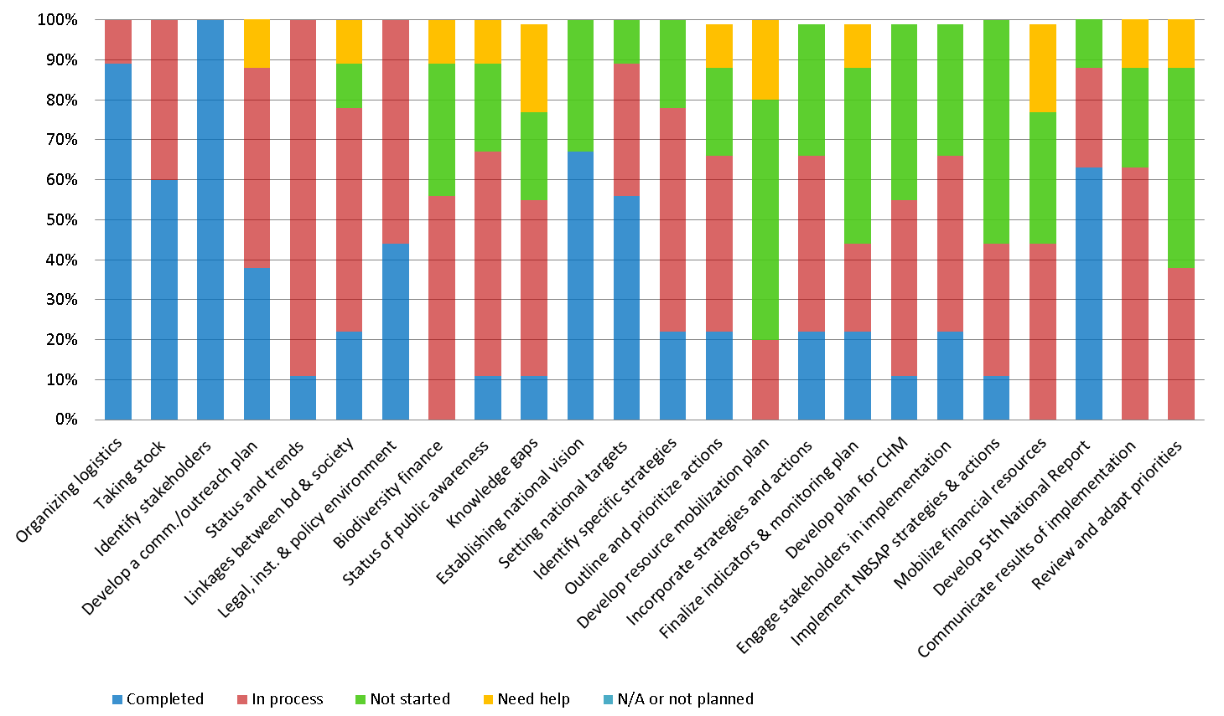

Общий обзор хода разработки национальных планов финансирования

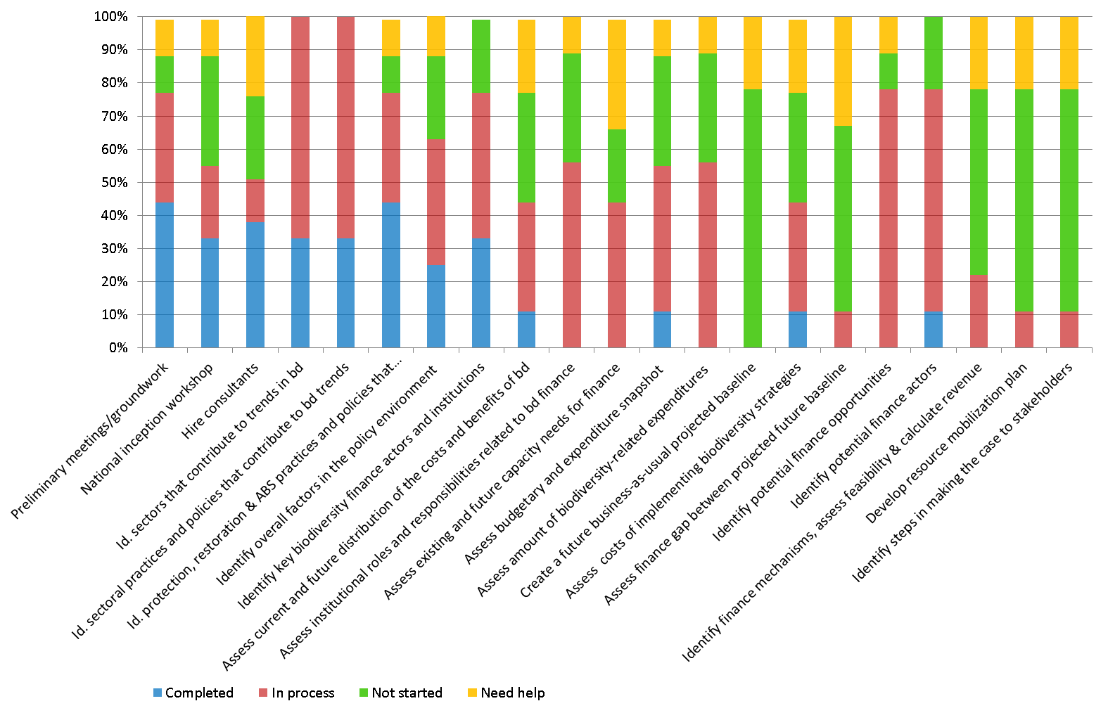

Приложение V

ОПРОС ПО ОЦЕНКЕ РЕЗУЛЬТАТОВ СЕМИНАРА
Вопросы | Очень низкий | Низкий | Средний | Высокий | Очень высокий | Замечания
Какова ваша оценка общей полезности семинара? |  |  |  | 25% | 75%
В какой мере настоящий семинар способствовал расширению вашей способности готовить/обновлять вашу стратегию мобилизации ресурсов? |  |  | 12,5% | 25% | 62,5% | Недостаточно, нужно больше.
Какова ваша оценка полезности программы мобилизации ресурсов и стоимостной оценки? |  |  |  | 12,5% | 87,5%
Было ли по вашему мнению достаточно времени для обсуждений и контактов? |  |  | 12,5% | 25% | 62,5% | Нужно больше.
Показалось ли вам удобным ежедневное расписание семинара? |  |  |  | 12,5% | 87,5%
Просьба оценить свой уровень удовлетворенности общей организацией семинара? |  |  |  | 25% | 75% | Особая благодарность Гизеле и Лидии.
Просьба оценить свой уровень удовлетворенности местом проведения и его помещений? |  |  |  | 12,5% | 87,5%
Просьба описать самое главное, с чем вы столкнулись или узнали на семинаре, что будет особенно полезным в вашей работе? | Экономическое обоснование и подход к различным механизмам. Углубление представлений; практика в группах. Средства (инструменты БИОФИН).  Экономическое обоснование биоразнообразия для министров, не связанных с биоразнообразием.  Углубление представлений; практика в группах. Средства (инструменты БИОФИН).
Что можно было бы организовать по-другому для повышения полезности семинара? | Больше примеров.  Больше времени, у выступающих должно быть больше времени, чтобы донести всю имеющуюся у них информацию.  Хорошо организованное мероприятие, выбор места замечательный. Лидия была бесподобна.
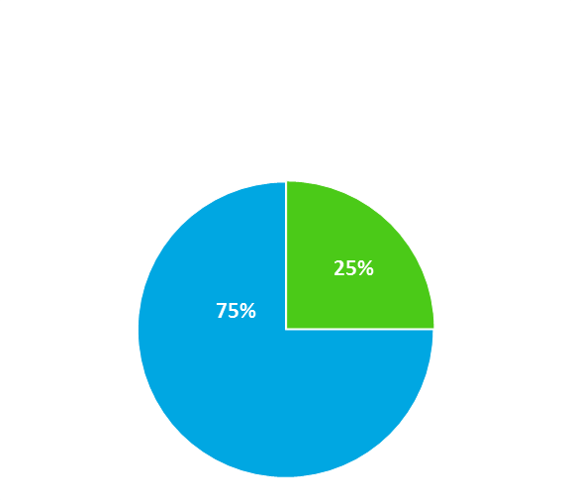
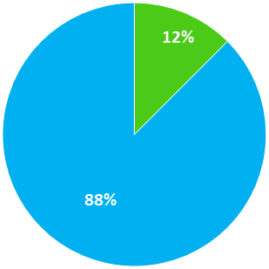
1. Какова ваша оценка общей полезности семинара?
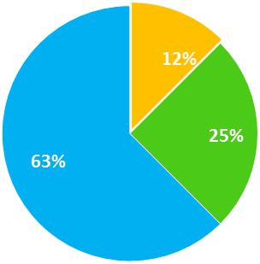
3. Какова ваша оценка полезности программы мобилизации ресурсов и стоимостной оценки?
Графическое представление результатов опросного листа по оценке семинара
2. В какой мере настоящий семинар способствовал расширению вашей способности готовить/обновлять вашу стратегию мобилизации ресурсов?

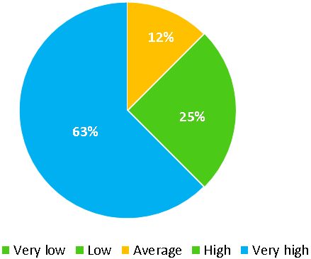
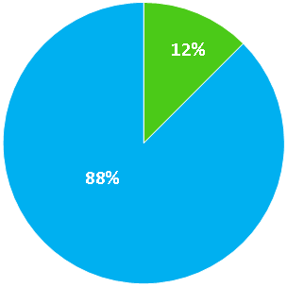
4. Было ли по вашему мнению достаточно времени для обсуждений и контактов?
6. Просьба оценить свой уровень удовлетворенности общей организацией семинара?

5. Показалось ли вам удобным ежедневное расписание семинара?

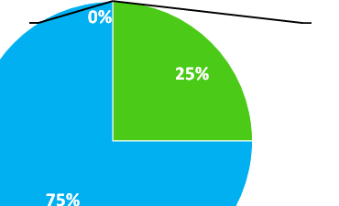

7. Просьба оценить свой уровень удовлетворенности местом проведения и его помещений?

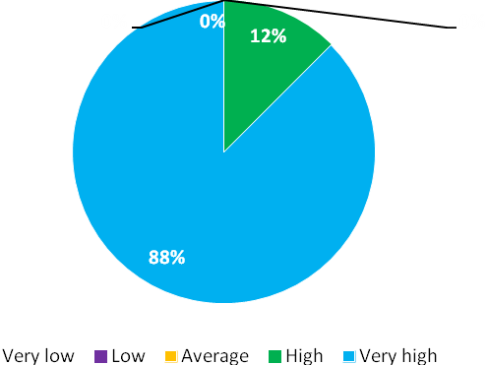

Приложение VI

УЧАСТНИКИ СЕМИНАРА
Стороны КБР
Албания  1. Ms. Odeta Çato  Director  Biodiversity and Forests Directorate  Ministry of Environment  Rruga e Durresit No.27  Tirana  Albania  Tel.: +355 4 2243578  Fax: + 355 4 2270623  Email: odeta.cato@moe.gov.al, odeta.cato@gmail.com  Беларусь  2. Mr. Andrei Kuzmich  Head  Department of Lands and Landscapes,  Biological and Landscape Diversity Division  Ministry of Natural Resources and Environmental Protection  10, Kollektornaya Str.  Minsk 220048  Belarus  Tel.: +375-29-794-63-04  Fax: +375-17-200-64-20  Email: a.kuzmich.belarus@gmail.com, landscape2011@bk.ru  Босния и Герцеговина  3. Mr. Adi Habul  Senior Associate  Biodiversity Conservation and Protected Areas  Federal Environmental Protection Fund  Hamdije Čemerlića 39A  Sarajevo 71000  Bosnia and Herzegovina  Tel.: +387 (0)33 723 680  Fax: +387 (0)33 723 688  Email: Adi.Habul@fzofbih.org.ba | Грузия  4. Ms. Nona Khelaia  Chief Specialist  Biodiversity Protection Service  Ministry of Environment and Natural  Resources Protection  6 Gulua Street  Tbilisi 0114  Georgia  Tel.: +995 32 272 72 32  Fax: +995 32 272 72 31  Email: nonakhelaia@yahoo.com  5. Dr. (Ms.) Natia Kobakhidze  Project Component Coordinator  ("Sustainable Management of  Biodiversity, South Caucasus")  Deutsche Gesellschaft für Internationale Zusammenarbeit (GIZ)  Ministry of Environment and Natural Resources Protection  6, Gulua St.  Tbilisi 0114  Georgia  Tel.: +995 32 201827  Email: natia.kobakhidze@giz.de  Германия  6. Ms. Gisela Stolpe  Head of Unit  International Academy for Nature Conservation  Federal Agency for Nature Conservation (Branch Office - Isle of Vilm)  D-18581 Putbus  Schulstrase 18  Isle of Vilm  Germany  Tel.: +49 38301 86 113  Fax: +49 38301 86 117  Email: gisela.stolpe@bfn-vilm.de

Кыргызстан  7. Mr. Umutbek Raimov  Chief Specialist  Department of ecological strategy and policy  Forest State Service  Kyrgyzstan  Tel.: +99631 2549 152  Email: Min-eco@elcat.kg, envforest@elcat.kg  Республика Молдова  8. Ms. Lilia Eladii  Advisory Officer  Natural Resources and Biodiversity Department, Protected Areas,  Biodiversity and Biosecurity Unit  Ministry of Environment  Chisinau  Republic of Moldova  Tel.: +373 22 204 528  Email: eladii@mediu.gov.md  Швеция  9. Ms. Maria Schultz  Director  The Resilience and Development Programme (SwedBio)  Stockholm Resilience Centre  Stockholm University  Stockholm SE-106 91  Sweden  Tel.: +46 734 025 412  Email: maria.schultz@stockholmresilience.su.se, | Таджикистан  10. Ms. Tatiana Novikova  Deputy Head  National Biodiversity & Biosafety Center  44 Aini Street  Dushanbe 734024  Tajikistan  Tel.: +992 372 221 53 51  Fax: +992 372 221 89 78  Email: tnovikova@biodiv.tojikiston.com; Tatiana_Novikova@mail.ru, biodiv@biodiv.tojikiston.com  Украина  11. Ms. Olena Legka  Chief Specialist  Division of Land Resources  Ministry of Ecology and Natural Resources  35 Uritskogo Street  Kyiv 03035  Ukraine  Email: olegka@menr.gov.ua

Организации Объединенных Наций и специализированные учреждения
Всемирный центр мониторинга охраны окружающей среды ЮНЕП 12. Mr. Abisha Mapendembe  12. Mr. Abisha Mapendembe  Ecosystem Assessment Programme  UNEP World Conservation Monitoring Centre  219 Huntingdon Road  Cambridge CB3 ODL  United Kingdom of Great Britain and Northern Ireland  Tel.: +44 (0) 1223 814665  Fax: +44 (0) 1223 277136  Email: abisha.mapendembe@unep-wcmc.org  Web: http://www.unep-wcmc.org/ | Программа Организации Объединенных Наций по окружающей среде  15. Mr. Thierry Lucas  Programme Officer, PEBLDS  Division of Regional Cooperation  United Nations Environment Programme  Liaison Office to the European Union  Rue Montoyer 14  1000 Brussels  Belgium  Tel.: +32 2 213 30 56  Fax: +32 2 213 30 51  Email: thierry.lucas@unep.org
Программы развития Организации Объединенных Наций  13. Ms. Jamison Ervin  Senior Technical Adviser  Ecosystems and Biodiversity  United Nations Development Programme  1061 Mountainview  Duxbury 05676 Vermont  United States of America  Tel.: 1.802.244.5875  Fax: 1.802.244.5875  Email: jamison.ervin@undp.org, jervin@sover.net | Программа развития Организации Объединенных Наций - Глобальный экологический фонд  14. Ms. Milena Kozomara  Portfolio Manager  United Nations Development Programme -  Global Environment Facility  Ministry of Environment and Spatial Planning  Omladinskih brigada 1, office 610  11000 Belgrade  Serbia  Tel.: +381 (11) 2160956  Email: milena.kozomara@undp.org
Неправительственные организации
Дунайско-Карпатская программа Всемирного фонда дикой природы
16. Maya Bankova-Todorova
Regional Green Economy Coordinator
WWF Danube-Carpathian Programme
Palmotićeva 17
Belgrade 11000
Serbia
Email: mtodorova@wwfdcp.bg
Секретариат Конвенции о биологическом разнообразии.
17. Markus Lehmann  Secretariat of the Convention on Biological Diversity  United Nations Environment Programme  413 St. Jacques Street West, Suite 800  Montreal, QC Canada H2Y 1N9  Tel. + (514) 288 2220 | 18. Lydia Zemke  Secretariat of the Convention on Biological Diversity  United Nations Environment Programme  413 St. Jacques Street West, Suite 800  Montreal, QC Canada H2Y 1N9  Tel. + (514) 288 2220
__________

ЭЭБ = Экономика экосистем и биоразнообразия.

